Documento de Requisitos

Deu por Hoje!

Versão 2.0 - Julho de 2025

**Ficha Técnica**

**Equipe Responsável pela Elaboração:**

Athos - Identidade Visual, Requisitos Funcionais

Cauã Herculano - Requisitos Não-Funcionais

Marcus - Diagrama de Casos de Uso

Vinícius Soares - Redação e Revisão Geral do Documento



Versão 2.0 - Garanhuns, Julho de 2025

**Sumário**

Introdução

Visão geral deste documento

Convenções, termos e abreviações

Descrição geral do sistema

Abrangência e sistemas relacionados

Descrição dos usuários

1. Pais/Responsáveis:

2. Crianças:

Identidade visual do projeto:

1. Logo:

2. Paleta de Cores:

Requisitos Funcionais (casos de uso)

Gerenciamento de Usuários

[RF001] Cadastrar Conta do Responsável

[RF002] Autenticar Responsável

[RF003] Recuperar Senha

[RF004] Vincular Perfil da Criança

Controle Parental

[RF001] Definir Limite de Tempo

[RF002] Gerenciar Bloqueio de Aplicativos

[RF003] Definir Horários de Uso

[RF004] Bloquear a Tela Instantaneamente

[RF005] Receber Alerta de Limite Atingido

Relatórios de Uso

Casos de uso relacionados à visualização de dados sobre o uso dos dispositivos.

[RF001] Visualizar Relatório de Uso

[RF002] Filtrar Dados do Relatório

Sistema

[RF001] Bloquear Aplicativo Automaticamente

[RF002] Bloquear Tela Automaticamente

[RF003] Enviar Alerta de Limite Atingido para Responsável

[RF004] Enviar Alerta de Limite Próximo para Criança

[RF005] Enviar Alerta de Limite Atingido para Criança

Módulo Infantil

[RF001] Acessar Conteúdo Permitido

[RF002] Visualizar Tempo Restante

[RF003] Solicitar mais Tempo

[RF004] Receber Alerta de Limite Próximo

[RF005] Receber Alerta de Limite Atingido

Requisitos não funcionais

Usabilidade

[NF001] Consistência visual

Confiabilidade

[NF001] Duração das sessões

Desempenho

[NF001] Consumo de recursos

Segurança

[NF001] Proteção de dados

Distribuição

[NF001] Formatos

Padrões

[NF001] Regulatórios

Hardware e Software

[NF001] Compatibilidade

# Introdução

A aplicação “Deu por Hoje!” é direcionada aos pais e responsáveis de crianças que utilizam aparelhos celulares. O objetivo é orientá-los sobre como monitorar e gerenciar o tempo de tela dos pequenos, utilizando as ferramentas oferecidas pelo sistema.

Além disso, o aplicativo apresenta conteúdos educativos e sugestões práticas para ajudar na redução do uso excessivo de dispositivos eletrônicos, incentivando hábitos mais saudáveis e atividades ao ar livre.

A proposta é empoderar pais e responsáveis para que façam escolhas conscientes e promovam um equilíbrio entre o mundo digital e a vida offline das crianças.

Portanto, este documento visa especificar o sistema, fornecendo aos desenvolvedores as informações necessárias para o projeto e implementação, assim como para a realização dos testes e homologação do sistema junto aos usuários finais.

## Visão geral deste documento

Esta introdução fornece as informações necessárias para fazer um bom uso deste documento, explicitando seus objetivos e as convenções que foram adotadas no texto. As demais seções apresentam a especificação do sistema “Deu por Hoje!”, e estão organizadas como descrito abaixo.

* **Capítulo 1** – Descrição geral do sistema: apresenta uma visão geral do sistema e dos seus usuários/atores;
* **Capítulo 2** – Requisitos funcionais e casos de uso: lista as interações necessárias e possíveis dos atores com o sistema;
* **Capítulo 3** – Requisitos não funcionais: lista as exigências, características e restrições para funcionamento interno do sistema.

## Convenções, termos e abreviações

A correta interpretação deste documento exige o conhecimento de algumas convenções e termos específicos, que são descritos a seguir:

* iOS: sistema operacional dos celulares iPhone;
* Android: sistema operacional de vários outros celulares;
* Windows: sistema operacional geralmente presente em computadores de mesa;
* Web: referência à internet;
* CPU: unidade de processamento central de um dispositivo;
* APK: formato de arquivo instalável no sistema Android;
* IPA: formato de arquivo instalável no sistema iOS;
* MSI installer x86/x64: formato de arquivo instalável no sistema Windows;
* GB: gigabytes, quantidade de armazenamento em dispositivos físicos eletrônicos;
* RAM: memória utilizada pela CPU em um dispositivo;
* iPhone 7+: versões iguais ou superiores ao modelo 7 do iPhone;
* Desktop: computadores de mesa;
* Off-line: de maneira desconectada, geralmente relacionada à conexão com internet;
* On-line: de maneira conectada, geralmente relacionada à conexão com internet.

**Capítulo** **1**

# Descrição geral do sistema

O sistema "Deu por Hoje!" foi concebido para responder ao desafio de conscientizar a sociedade sobre o uso excessivo de telas por crianças. Seu objetivo central é fomentar o desenvolvimento infantil saudável por meio de uma plataforma que possibilita o controle parental de dispositivos.

Para isso, o sistema irá não apenas oferecer ferramentas de gerenciamento de tempo e conteúdo, mas também manter pais e responsáveis informados sobre as melhores práticas, riscos e benefícios do uso de telas para o entretenimento e o desenvolvimento cognitivo infantil.

Funcionalmente, o controle parental poderá ser realizado remotamente pela internet, permitindo tanto a aplicação de configurações que persistem no dispositivo mesmo offline, quanto a realização de ajustes em tempo real.

Este documento especifica os requisitos do sistema “Deu por Hoje!”, fornecendo aos desenvolvedores as informações necessárias para o projeto, implementação, realização dos testes e homologação.

## Abrangência e sistemas relacionados

Nossa plataforma possui um robusto controle parental, e é projetada para gerenciar tanto a experiência dentro do nosso ecossistema quanto o uso de outros aplicativos no dispositivo da criança.

**Funcionalidades Principais:**

* Controle de Aplicativos de Terceiros: A plataforma terá a capacidade de monitorar o tempo de uso e bloquear/liberar o acesso a outros aplicativos instalados no dispositivo da criança (como jogos e redes sociais), conforme as regras definidas pelo responsável;
* Módulo do Responsável: Uma interface para pais/responsáveis onde será possível:
  + Configurar limites de tempo de uso diário, tanto para o dispositivo em geral quanto para aplicativos específicos;
  + Definir quais programas ou seções dentro do Módulo da Criança podem ser acessados;
  + Bloquear ou liberar o acesso a aplicativos ou ao dispositivo em tempo real;
  + Acessar uma área com conteúdo educativo sobre parentalidade digital.
* Módulo da Criança: O aplicativo que será utilizado pela criança, onde as regras configuradas pelo responsável serão aplicadas automaticamente.
* Sincronização Remota e Offline: As configurações realizadas pelo responsável serão sincronizadas via internet e permanecerão ativas no dispositivo da criança mesmo que ele esteja temporariamente sem conexão.

O sistema "Deu por Hoje!" não é totalmente auto-contido. Ele é composto por um ecossistema de componentes e possui dependências externas críticas para seu funcionamento:

**Componentes Internos:**

* Aplicação do Responsável (Cliente): Aplicativo móvel (Android/iOS) utilizado pelos pais;
* Aplicação da Criança (Cliente): Aplicativo móvel (Android/iOS) que recebe as regras de controle.

**Dependências Externas:**

* Sistemas Operacionais Móveis (Android e iOS): Esta é uma dependência crítica. O sistema precisará utilizar APIs avançadas de controle parental e acessibilidade para poder monitorar e bloquear aplicativos de terceiros de forma eficaz;
* Serviços de Notificação Push serão utilizados para enviar alertas e notificações em tempo real.

**Funcionalidades Não Implementadas:**

As seguintes funcionalidades, embora relacionadas ao tema, não serão implementadas na versão inicial do projeto:

* Filtro de Navegação Web: A plataforma não fará o bloqueio de sites ou filtragem de conteúdo acessado através de navegadores de internet (ex: Google Chrome, Safari);
* Monitoramento de Comunicações: O sistema não irá ler ou monitorar o conteúdo de mensagens, e-mails ou chamadas.

A decisão de focar no controle de aplicativos visa garantir a excelência e a estabilidade desta funcionalidade, que é central para a proposta de valor do projeto. As demais funcionalidades poderão ser avaliadas para incorporação em versões futuras.

## Descrição dos usuários

#### Pais/Responsáveis:

São os usuários principais que gerenciam o sistema.

Suas necessidades surgem em contextos onde a supervisão direta da criança não é possível (durante o trabalho, afazeres domésticos) ou quando a criança está sob cuidado de terceiros. A principal preocupação é o tipo e a qualidade do conteúdo consumido, que pode impactar negativamente o estado emocional e físico da criança.

O sistema atende a essa necessidade fornecendo controle parental remoto e relatórios de uso que informam sobre as interações da criança com seus dispositivos.

#### Crianças:

São os usuários finais do conteúdo gerenciado. Estão em fase de desenvolvimento, com alta energia e curiosidade. O sistema deve canalizar essa energia para um ambiente digital que seja ao mesmo tempo divertido e saudável.

O objetivo é que, através das funcionalidades de controle, a criança interaja com um ambiente seguro, educativo e integrativo, que contribua positivamente para seu desenvolvimento cognitivo e social durante o tempo de tela.

## Identidade visual do projeto:

#### 

#### Logo:



#### Paleta de Cores:



**Capítulo** **2**

# Requisitos Funcionais (casos de uso)

Esta seção detalha os Requisitos Funcionais do aplicativo "Deu por Hoje!", organizados como Casos de Uso. Cada requisito descreve uma interação específica de um ator com o sistema para atingir um objetivo claro. A prioridade indica a importância de cada funcionalidade no sistema.

## Gerenciamento de Usuários

Casos de uso relacionados à criação, autenticação e gerenciamento de contas e perfis no sistema.

#### [RF001] Cadastrar Conta do Responsável

**Descrição:** O sistema deve permitir que um novo usuário (Responsável) se cadastre na plataforma, fornecendo um e-mail válido e uma senha segura.

**Ator**: Pais / Responsáveis

**Prioridade**: 🗹 Essencial ◻ Importante ◻ Desejável

#### [RF002] Autenticar Responsável

**Descrição:** O sistema deve permitir que um usuário já cadastrado acesse sua conta através de e-mail e senha, validando suas credenciais.

**Ator**: Pais / Responsáveis

**Prioridade**: 🗹 Essencial ◻ Importante ◻ Desejável

#### [RF003] Recuperar Senha

**Descrição:** O sistema deve oferecer uma funcionalidade de "Esqueci minha senha" que permita ao usuário redefinir sua senha de acesso de forma segura através de seu e-mail cadastrado.

**Ator**: Pais / Responsáveis

**Prioridade**: 🗹 Essencial ◻ Importante ◻ Desejável

#### [RF004] Vincular Perfil da Criança

**Descrição:** O sistema deve fornecer um mecanismo seguro e simples (ex.: QR Code, código numérico) para que o Responsável possa vincular um dispositivo ou perfil de Criança à sua conta.

**Ator**: Pais / Responsáveis

**Prioridade**: 🗹 Essencial ◻ Importante ◻ Desejável

## Controle Parental

Casos de uso focados nas ferramentas de configuração e gerenciamento do tempo de tela e acesso a aplicativos.

#### [RF001] Definir Limite de Tempo

**Descrição:** Permitir que os pais estabeleçam um limite diário de tempo de uso total para o dispositivo da criança ou para aplicativos específicos.

**Ator**: Pais / Responsáveis

**Prioridade**: 🗹 Essencial ◻ Importante ◻ Desejável

#### [RF002] Gerenciar Bloqueio de Aplicativos

**Descrição:** O sistema deve permitir que o Responsável bloqueie ou desbloqueie completamente o acesso a um ou mais aplicativos específicos no dispositivo da Criança.

**Ator**: Pais / Responsáveis

**Prioridade**: 🗹 Essencial ◻ Importante ◻ Desejável

#### [RF003] Definir Horários de Uso

**Descrição:** O sistema deve permitir que o Responsável configure períodos de tempo (ex: das 20h às 07h) durante os quais todos os aplicativos controlados são bloqueados automaticamente.

**Ator**: Pais / Responsáveis

**Prioridade**: 🗹 Essencial ◻ Importante ◻ Desejável

#### 

#### [RF004] Bloquear a Tela Instantaneamente

**Descrição:** O sistema deve oferecer uma função de "pausa" que bloqueia instantaneamente o uso de todos os aplicativos controlados no dispositivo da Criança até que o Responsável desfaça a ação.

**Ator**: Pais / Responsáveis

**Prioridade**: 🗹 Essencial ◻ Importante ◻ Desejável

#### [RF005] Receber Alerta de Limite Atingido

**Descrição:** O Responsável deve receber uma notificação push quando a Criança atingir um limite de tempo importante.

**Ator**: Pais / Responsáveis

**Prioridade**: ◻ Essencial 🗹 Importante ◻ Desejável

#### [RF006] Aprovar Solicitação de Tempo da Criança

**Descrição:** O Responsável deve receber uma notificação quando a Criança atingir um limite de tempo importante, e solicitar mais tempo para o mesmo. É possível aprovar ou não a solicitação.

**Ator**: Pais / Responsáveis

**Prioridade**: ◻ Essencial 🗹 Importante ◻ Desejável

## Relatórios de Uso

#### 

#### Casos de uso relacionados à visualização de dados sobre o uso dos dispositivos.

#### 

#### [RF001] Visualizar Relatório de Uso

**Descrição:** Permitir que os pais visualizem relatórios detalhados sobre o tempo de uso de cada aplicativo no dispositivo da criança.

**Prioridade**: 🗹 Essencial ◻ Importante ◻ Desejável

#### [RF002] Filtrar Dados do Relatório

**Descrição:** O sistema deve permitir que o Responsável filtre os dados do relatório de uso por períodos predefinidos (ex.: Hoje, Últimos 7 dias, Mês).

**Ator**: Pais / Responsáveis

**Prioridade**: ◻ Essencial 🗹 Importante ◻ Desejável

## Educação Parental

#### 

#### Casos de uso relacionados à instrução dos responsáveis sobre o uso de aplicativos e dispositivos pelas crianças.

#### 

#### [RF001] Visualizar Feed de Notícias

**Descrição:** Permitir que os pais visualizem um feed de dicas e notícias informativas sobre a temática da aplicação, sendo que cada uma é selecionável para visualização e compartilhável.

**Prioridade**: ◻ Essencial 🗹 Importante ◻ Desejável

## Sistema

Atividades que o sistema deve realizar sozinho.

#### [RF001] Bloquear Aplicativo Automaticamente

**Descrição:** O sistema deve bloquear automaticamente um aplicativo do dispositivo da criança se o tempo de uso encerrar.

**Ator**: Aplicação

**Prioridade**: 🗹 Essencial ◻ Importante ◻ Desejável

#### [RF002] Bloquear Tela Automaticamente

**Descrição:** O sistema deve bloquear automaticamente o uso do dispositivo da criança se o tempo de uso encerrar.

**Ator**: Aplicação

**Prioridade**: 🗹 Essencial ◻ Importante ◻ Desejável

#### [RF003] Enviar Alerta de Limite Atingido para Responsável

**Descrição:** O sistema deve enviar uma notificação push para o dispositivo do Responsável quando a Criança atingir um limite de tempo importante.

**Ator**: Aplicação

**Prioridade**: ◻ Essencial 🗹 Importante ◻ Desejável

#### [RF004] Enviar Alerta de Limite Próximo para Criança

**Descrição:** O sistema deve enviar um aviso claro e amigável para a Criança quando o tempo de uso de um aplicativo ou do dispositivo estiver prestes a acabar (ex: "Faltam 5 minutos!").

**Ator**: Aplicação

**Prioridade**: ◻ Essencial 🗹 Importante ◻ Desejável

#### [RF005] Enviar Alerta de Limite Atingido para Criança

**Descrição:** O sistema deve enviar um aviso claro e amigável para a Criança quando o tempo de uso de um aplicativo ou do dispositivo tiver encerrado.

**Ator**: Aplicação

**Prioridade**: ◻ Essencial 🗹 Importante ◻ Desejável

## Módulo Infantil

Casos de uso que descrevem a experiência da Criança ao interagir com o sistema e suas regras.

#### [RF001] Acessar Conteúdo Permitido

**Descrição:** A Criança deve poder acessar e utilizar os aplicativos que não estão bloqueados e que estão dentro dos limites de tempo e horário definidos pelo Responsável.

**Ator**: Criança

**Prioridade**: 🗹 Essencial ◻ Importante ◻ Desejável

#### [RF002] Visualizar Tempo Restante

**Descrição:** A interface do Módulo Infantil deve exibir de forma lúdica e visual uma indicação do tempo restante para o uso de um aplicativo ou para o tempo total diário.

**Ator**: Criança

**Prioridade**: ◻ Essencial ◻ Importante 🗹 Desejável

#### [RF003] Receber Alerta de Limite Próximo

**Descrição:** A Criança deve receber um aviso claro e amigável quando o tempo de uso de um aplicativo ou do dispositivo estiver prestes a acabar (ex: "Faltam 5 minutos!").

**Ator**: Criança

**Prioridade**: ◻ Essencial 🗹 Importante ◻ Desejável

#### [RF004] Receber Alerta de Limite Atingido

**Descrição:** A Criança deve receber um aviso claro e amigável quando o tempo de uso de um aplicativo ou do dispositivo estiver encerrado.

**Ator**: Criança

**Prioridade**: ◻ Essencial 🗹 Importante ◻ Desejável

#### [RF005] Solicitar mais Tempo

**Descrição:** A interface do Módulo Infantil, ao exibir a indicação do tempo restante ou finalizado para o uso de um aplicativo ou para o tempo total diário, deve adicionar uma opção de solicitar mais tempo ao responsável.

**Ator**: Criança

**Prioridade**: ◻ Essencial ◻ Importante 🗹 Desejável

**Diagrama de Caso de Uso - Contendo todos os Requisitos Funcionais**

**Imagem completa:**

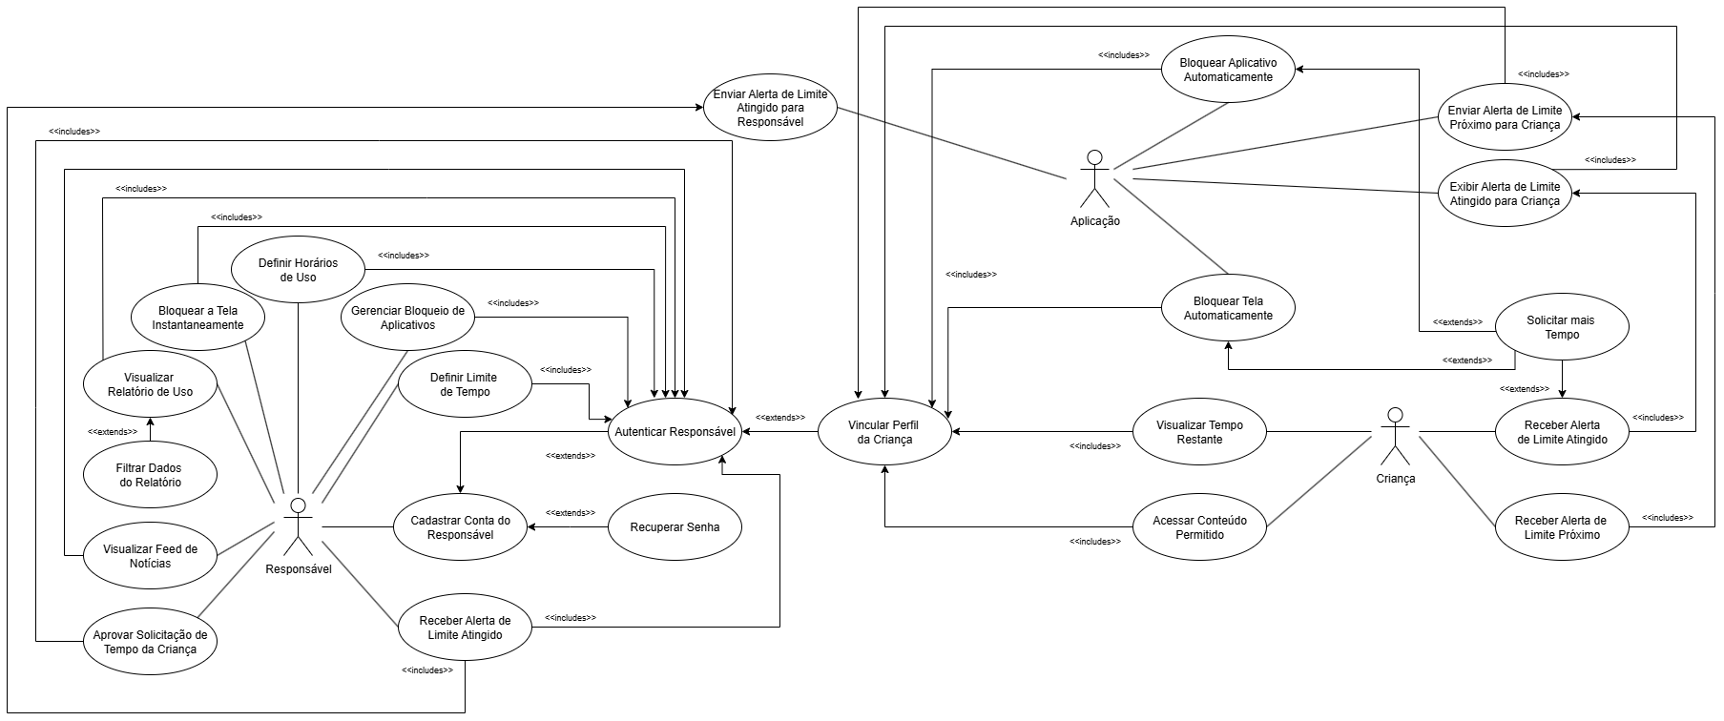

**Zoom da parte esquerda:**

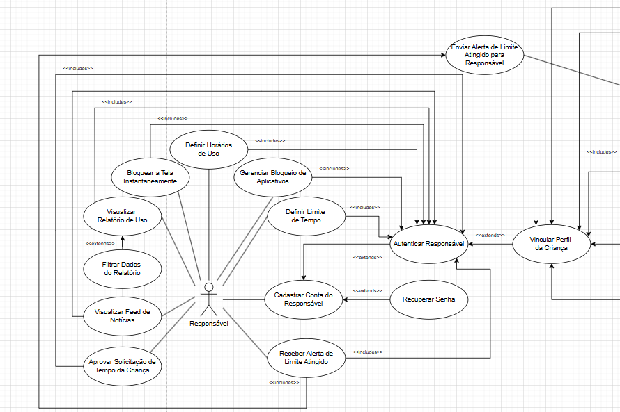

**Zoom da parte direita:**

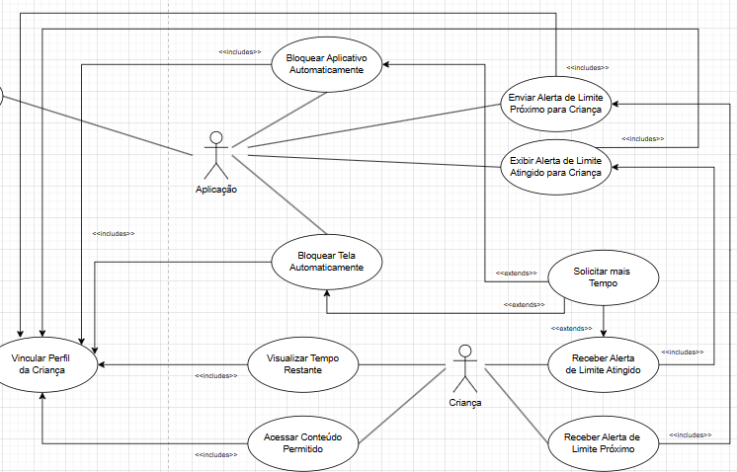

**Capítulo** **3**

# Requisitos não funcionais

Aqui estão listadas as exigências, características e restrições para funcionamento interno do sistema, seguindo o modelo de nomenclatura [NF001], ou seja requisito Não-Funcional 001, e divididas em subseções pertinentes.

No caso de relações com algum requisito funcional, serão listadas em “caso(s) de uso associado(s)”.

## Usabilidade

Esta seção descreve os requisitos não funcionais associados à facilidade de uso da interface com o usuário, material de treinamento e documentação do sistema.

#### [NF001] Consistência visual

Manter o mesmo padrão de cores e ícones em todas as plataformas iOS/Android/Web.

**Prioridade**: ◻ Essencial 🗹 Importante ◻ Desejável

## Confiabilidade

Esta seção descreve os requisitos não funcionais associados à freqüência, severidade de falhas do sistema e habilidade de recuperação das mesmas, bem como à corretude do sistema.

#### [NF001] Duração das sessões

O monitoramento deve permanecer ativo continuamente por 30 dias com precisão, após isso gerar um relatório, relatórios devem refletir o uso real com margem de erro de até 2%.

**Prioridade**: 🗹 Essencial ◻ Importante ◻ Desejável

## Desempenho

Esta seção descreve os requisitos não funcionais associados à eficiência, uso de recursos e tempo de resposta do sistema.

#### [NF001] Consumo de recursos

Utilizar até 2% da CPU durante operação normal no dispositivo monitorado.

**Prioridade**: ◻ Essencial 🗹 Importante ◻ Desejável

## 

## 

## 

## 

## 

## 

## Segurança

Esta seção descreve os requisitos não funcionais associados à integridade, privacidade e autenticidade dos dados do sistema.

#### [NF001] Proteção de dados

Criptografia para todas as comunicações entre dispositivos e dados do usuário.

**Prioridade**: 🗹 Essencial ◻ Importante ◻ Desejável

## Distribuição

Esta seção descreve os requisitos não funcionais associados à distribuição da versão executável do sistema.

#### [NF001] Formatos

O sistema deve ser distribuído nos formatos: Android: APK e IOS: IPA

**Prioridade**: 🗹 Essencial ◻ Importante ◻ Desejável

## Padrões

Esta seção descreve os requisitos não funcionais associados a padrões ou normas que devem ser seguidos pelo sistema ou pelo seu processo de desenvolvimento.

#### [NF001] Regulatórios

Certificação ESRB Kids para distribuição em lojas de aplicativos

**Prioridade**: ◻ Essencial ◻ Importante 🗹 Desejável

## Hardware e Software

Esta seção descreve os requisitos não funcionais associados ao hardware e software usados para desenvolver ou para executar o sistema.

#### [NF001] Compatibilidade

Funcionar em dispositivos Android com no mínimo 2GB RAM e no iOS em iPhone 7+

**Prioridade**: ◻ Essencial 🗹 Importante ◻ Desejável